**Obraz zawierający logo, tekst, symbol, Czcionka

Zawartość wygenerowana przez sztuczną inteligencję może być niepoprawna.**

**RAPORT Z ĆWICZENIA LABORATORYJNEGO**

**Modele i Systemy Sterowania w Robotyce**

Rok akademicki 24/25 Semestr I

Nr ćwiczenia 2

**Skład sekcji:**

Bartłomiej Murmyłowski

Jakub Kawalec

1. **Cel ćwiczenia laboratoryjnego**

Celem ćwiczenia laboratoryjnego było zapoznanie się z

1. **Otrzymane wyniki**

Jako mapę do przeprowadzenia ćwiczenia wybrano rondo w Białej Podlaskiej.

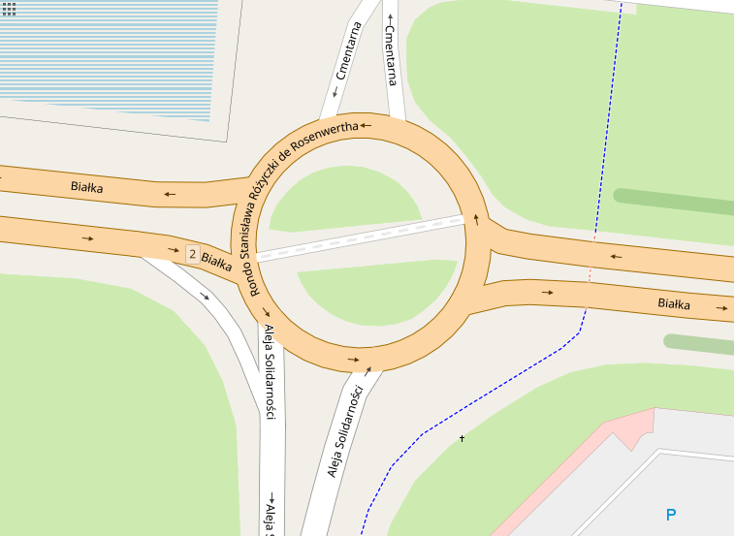

Rys 2.1 – Mapa w OpenStreetMap.

Wyeksportowano mapę z wykorzystaniem openstreetmap (<https://www.openstreetmap.org/export#map=19/52.039744/23.187557>) i załadowano do

Driving Scenario Designer w matlab.

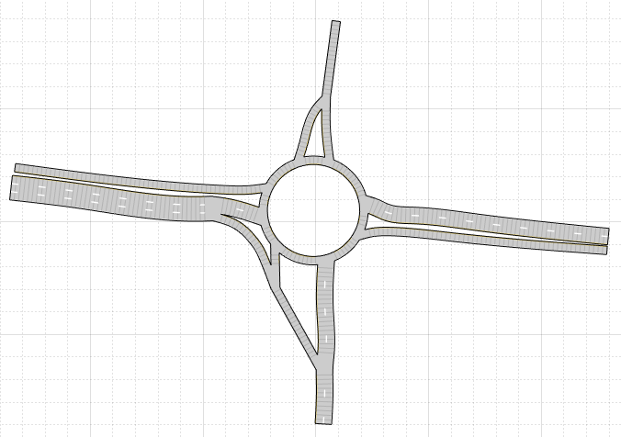

Rys 2.1 – Zaimportowana mapa.

Stworzono prosty scenariusz, gdzie na rondo wjeżdżają trzy pojazdy, jako główne auto ustawiono pojazd jadący z południa, z wschodu pojazd wykonuje niedozwolony skręt w lewo w celu zawrócenia (tzw. Siwy dym), co powoduje zwolnienie innych pojazdów.

Wykorzystano do tego forward waypoints oraz ich właściwości, takie jak m.in. prędkość pojazdów i czas postoju pomiędzy węzłami.

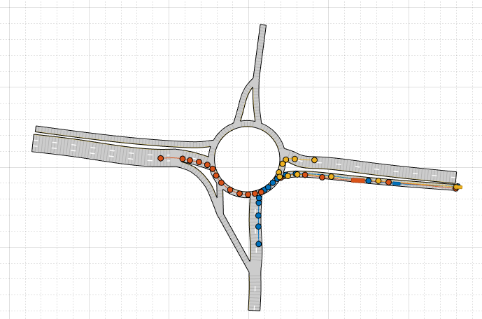

Rys 2.2 – Mapa z zaznaczonymi drogami pojazdów.

Do głównego pojazdu dodano kamery z przodu i z tyłu

Obraz zawierający linia, diagram, Wykres, origami

Zawartość wygenerowana przez sztuczną inteligencję może być niepoprawna.

Rys 2.3 – Główny pojazd z kamerami.

Dodano także radar z przodu oraz Lidar z tyłu.

Obraz zawierający Wykres, linia, diagram

Zawartość wygenerowana przez sztuczną inteligencję może być niepoprawna.

Rys 2.4 – Główny pojazd z kamerami i radarem.

Obraz zawierający linia, diagram, Równolegle, Wykres

Zawartość wygenerowana przez sztuczną inteligencję może być niepoprawna.

Rys 2.5 – Główny pojazd z kamerami, radarem i lidarem.

Obraz zawierający diagram, tekst, zrzut ekranu, Wykres

Zawartość wygenerowana przez sztuczną inteligencję może być niepoprawna.

Rys 2.6 – Wykres czujników przy skręcie.

Obraz zawierający tekst, diagram, zrzut ekranu, linia

Zawartość wygenerowana przez sztuczną inteligencję może być niepoprawna.

Rys 2.6 – Wykres czujników przy skręcie.

Wyeksportowano model do postaci w simulink

Obraz zawierający tekst, zrzut ekranu, diagram, linia

Zawartość wygenerowana przez sztuczną inteligencję może być niepoprawna.

Rys 2.7 – Scenariusz w Simulink.

Uruchomiono również symulację 3D scenariusza.

Obraz zawierający niebo, pojazd, na wolnym powietrzu, Pojazd lądowy

Zawartość wygenerowana przez sztuczną inteligencję może być niepoprawna.

Rys 2.8 – Scenariusz 3D.

Następnie zmodyfikowano scenariusz by główny pojazd maił smooth, jerk limited trajectory.

Obraz zawierający tekst, zrzut ekranu, Czcionka, linia

Zawartość wygenerowana przez sztuczną inteligencję może być niepoprawna.

Zapisano dane z czujników do workspace.

Obraz zawierający tekst, zrzut ekranu, Czcionka, linia

Zawartość wygenerowana przez sztuczną inteligencję może być niepoprawna.

Rys 2.8 – odczyt z czujników.

Obraz zawierający tekst, linia, diagram, Wykres

Zawartość wygenerowana przez sztuczną inteligencję może być niepoprawna.

Rys 2.9 – odczyt orientacji z ActorPose.

Obraz zawierający tekst, zrzut ekranu, Czcionka, Wykres

Zawartość wygenerowana przez sztuczną inteligencję może być niepoprawna.

Rys 2.10 – odczyt orientacji z INS.

W simulinku dodano wyprowadzenie danych do workspace i utworzono wykresy dla danych z ins.

Obraz zawierający diagram, tekst, Rysunek techniczny, Plan

Zawartość wygenerowana przez sztuczną inteligencję może być niepoprawna.

Rys 2.11 – Simulink czujników.

Obraz zawierający tekst, linia, diagram, Równolegle

Zawartość wygenerowana przez sztuczną inteligencję może być niepoprawna.

Rys 2.12 – odczyt z simulink.

1. **Wnioski**

Z analizy wykresów wynika, że czujniki użyte w symulacji poprawnie rejestrowały ruch pojazdów oraz interakcje na rondzie. Na podstawie odczytów lidarowych i radarowych można zauważyć, że system poprawnie identyfikował inne pojazdy i ich trajektorie, co pozwoliło na ocenę sytuacji drogowej.

Wykresy z INS oraz ActorPose pokazały różnice w orientacji pojazdu w trakcie ruchu, co sugeruje, że INS mógł mieć pewne opóźnienia lub błędy w odczytach. Przy zmianie trajektorii na smooth, jerk-limited zauważalne było łagodniejsze przyspieszanie i hamowanie, co miało pozytywny wpływ na stabilność ruchu.

Wykresy wskazują również, że nieprawidłowe manewry, jak nielegalny skręt, powodowały zmiany w ruchu innych pojazdów, co może być przydatne przy analizie wpływu błędnych decyzji kierowców na płynność ruchu.

DrivingScenarioDesigner (Automated Driving Toolbox) jest fajnym narzędziem do projektowania scenariuszy jazdy, które oferuje wiele korzyści dla użytkowników zajmujących się symulacjami i testowaniem pojazdów. Jego funkcjonalność pozwala na tworzenie złożonych scenariuszy, co jest nieocenione w procesie rozwoju samochodów autonomicznych i systemów wspomagania kierowcy.

Mimo swoich zalet, narzędzie to ma również pewne problemy, które mogą wpływać na jego efektywność. Jednym z nich jest słaba optymalizacja, która może prowadzić do spowolnienia pracy, szczególnie przy dużych projektach. Ponadto, dostęp do danych może być trudny, co utrudnia analizę wyników symulacji i ich wykorzystanie w dalszych etapach rozwoju.

Na rynku istnieje duża konkurencja dla Automated Driving Toolbox. Wśród alternatywnych rozwiązań warto wymienić m.in. CARLA Simulator, który jest popularnym symulatorem otwarto źródłowym, oferującym szerokie możliwości konfiguracji i integracji z innymi narzędziami.